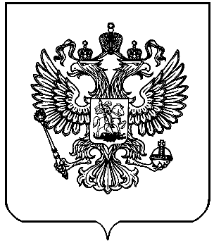

ТЕРРИТОРИАЛЬНАЯ ИЗБИРАТЕЛЬНАЯ КОМИССИЯ

ГОРОДА ЗВЕРЕВО РОСТОВСКОЙ ОБЛАСТИ

ПОСТАНОВЛЕНИЕ
28 мая 2018г. | № 59-18
г. Зверево

О назначении председателя участковой избирательной комиссии избирательного участка, участка референдума № 636

В соответствии с пунктом 7 статьи 28 Федерального закона «Об основных гарантиях избирательных прав и права на участие в референдуме граждан Российской Федерации», статьей 18 Областного закона от 12.05.2016 № 525-ЗС «О выборах и референдумах в Ростовской области», на основании постановления Территориальной избирательной комиссии города Зверево от 28.05.2018г. № 59-6 «О формировании участковой избирательной комиссии избирательного участка, участка референдума № 636», рассмотрев предложения по кандидатурам для назначения председателем участковой избирательной комиссии,

Территориальная избирательная комиссия города Зверево
ПОСТАНОВЛЯЕТ:

1. Назначить председателем участковой избирательной комиссии избирательного участка, участка референдума № 636 члена участковой избирательной комиссии с правом решающего голоса Аникину Веру Николаевну.
2. Председателю участковой избирательной комиссии, назначенному настоящим постановлением, созвать первое заседание участковой избирательной комиссии не позднее чем на пятнадцатый день после вынесения решения о назначении ее членов с правом решающего голоса, но не ранее дня следующего за днем окончания избирательной кампании по выборам Президента Российской Федерации 18 марта 2018 года.
3. Направить настоящее постановление в Избирательную комиссию Ростовской области.
4. Направить настоящее постановление в участковую избирательную комиссию избирательного участка, участка референдума № 636.
5. Опубликовать (обнародовать) настоящее постановление на сайте Территориальной избирательной комиссии города Зверево.

Председатель комиссии С.В. Мироненко

Секретарь комиссии А.О. Кузнецова

